Desglose del código postal
Las siguientes fotos son mapas aéreos de dos códigos postales diferentes situados en el área de Oklahoma City. Observa y anota exactamente lo que ves en cada foto. Haz una inferencia sobre las pruebas que has observado. A continuación, anota lo que no sabes o te gustaría saber sobre la foto. Por último, di cómo pudiste encontrar la información que deseas conocer más.

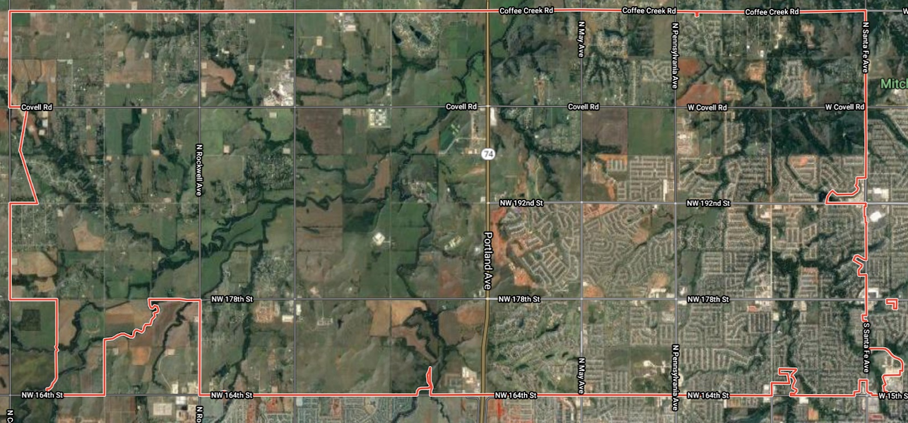
Código postal 73012
Observaciones  ¿Qué ves? (personas, lugares, objetos, etc.) Enumera tus observaciones. | Inferencias e interpretaciones  Utilizando las pruebas que has observado y lo que sabes que es cierto, haz una inferencia sobre esta foto. | ¿Qué es lo que  no sabes?  ¿Qué es lo que no sabes de la foto? ¿O sobre qué le gustaría saber más? | ¿Cómo lo vas a encontrar?  ¿Dónde podrías encontrar la información que deseas conocer?

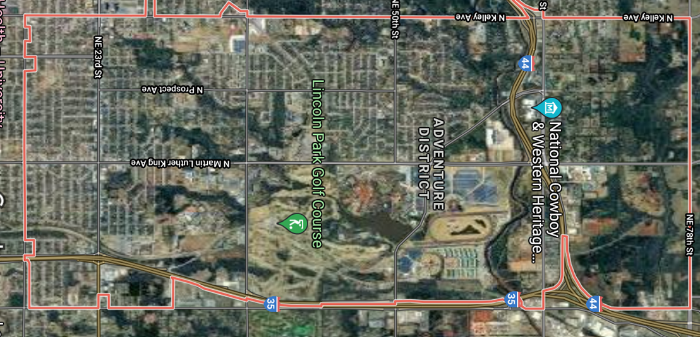
Código postal 73111
Observaciones  ¿Qué ves? (personas, lugares, objetos, etc.) Enumera tus observaciones. | Inferencias e interpretaciones  Utilizando las pruebas que has observado y lo que sabes que es cierto, haz una inferencia sobre esta foto. | ¿Qué es lo que  no sabes?  ¿Qué es lo que no sabes de la foto? ¿O sobre qué le gustaría saber más? | ¿Cómo lo vas a encontrar?  ¿Dónde podrías encontrar la información que deseas conocer?

